窗体顶端

广州华立学院&校友邦第一届线上双选会
5
尊敬的用人单位负责人：
您好！
广州华立学院（原广东工业大学华立学院）是位于美丽的大湾区核心区域、广州增城区的知名高等学校。学校以工科为主，是一所集工、经、管、文、艺术协调发展的综合类高等院校，学校曾先后获得全国十佳独立学院、广东省就业免检单位称号、广东省十大就业热门高校等荣誉，学校以培养应用型高等应用人才为理念，强化学生实践能力的培养。自2009年以来，学校大力推进“3+0.5+0.5”人才培养模式（校内教学三年、校外实践教学一年——分两个阶段，生产实习阶段与毕业实习阶段）改革，为实现我校毕业生更高质量和更充分就业，我校将通过校友邦平台举办“广州华立学院&校友邦第一届线上双选会”，参加本次线上双选会的为我校2018级和2019级30多个专业12000多名学生，在此，特邀贵单位参会选才。现将有关事宜说明如下：
一、活动时间、线上平台网址：
时 间：2022年5月5日—6月30日
网 址：ent.xybsyw.com
二、活动组织：
本次活动由广州华立学院校外教学实习管理处主办，浙江校友邦科技有限公司承办。
三、参与流程：
1. 企业注册（已经开始）。
用人单位登录校友邦平台ent.xybsyw.com ，提交相关认证资料，完成注册。
2. 企业报名（2022.4.8——2022.5.5）
用人单位注册后请尽快发布招聘岗位，并在“线上双选会”中报名线上专场招聘会，学校审核通过后即可直接供学生选择。
3. 学生投递简历（2022.5.5-2022.6.30）
专场招聘会开始后，学校组织学生选择岗位、投递简历；平台帮学生自动匹配合适的岗位:
4. 企业筛选简历及网络面试（2022.5.5-2022.6.30）
用人单位查看学生投递的求职简历（单位注册时所提供的邮箱也将同步收到毕业生投递提醒），并将初选结果（是否笔试、面试或录用，以及笔试、面试时间、方式、地点等）及时与学生取得联系和反馈。疫情防控期间，鼓励用人单位采用在线笔试或利用微信、QQ等即时通讯工具开展视频面试。
四、注意事项：
1．本次线上招聘会参与企业按信息发布、学校审核通过时间排序。
2．企业报名有不通过可能，如有异议请联系学校双选会负责人沟通处理。
3．招聘活动中，请企业及时回复学生线上咨询；面试结束后，请尽快回复录取结果。
五、联系方式：
1.学校联系人：
1）学校校外实习管理处/就业指导中心主任：习老师：15918663230，主要供咨询校企深度合作、校企实习基地建设、大批量录取学生等问题；
2）学校校外实习管理处校外实践教学科科长：徐老师：18846773471，主要供咨询本次在线双选会组织等学校方面问题；
2. 校友邦平台联系人：徐伟男老师 联系方式：18267903561，负责注册与信息发布方面的技术问题。
广州华立学院校外教学实习管理处
2022年4月12号
附： 广州华立学院（原广东工业大学华立学院）-校友邦线上双选会邀请函
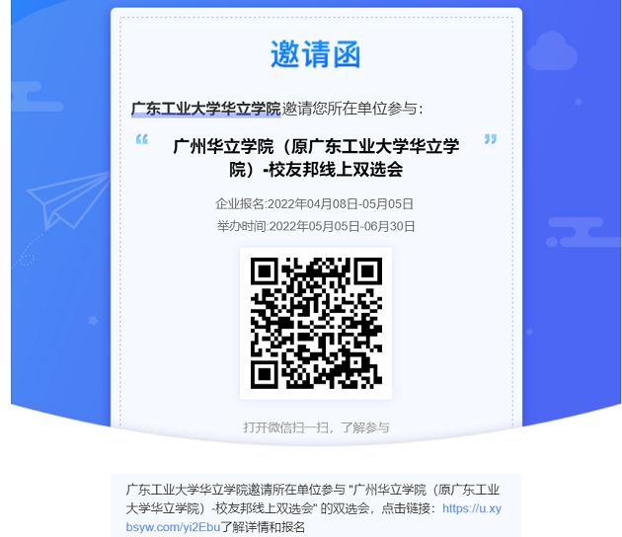

更新时间：2022/4/15
窗体底端

